低温恒温水槽
产品说明：
低温恒温水槽广泛用于石油、化工、电子仪表、物理、化学、生物工程、医药卫生、生命科学、轻工食品、物性测试及化学分析等研究部门，高等院校，企业质检及生产部门，为用户工作时提供一个热冷受控，温度均匀恒定的场源，对试验样品或生产的产品进行恒定温度试验或测试，也可作为直接加热或制冷和辅助加热或制冷的热源或冷源。
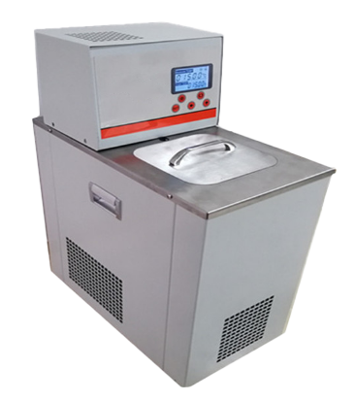
订购信息：
型号 | 温度范围 | 分辨率 | 温度波动 | 槽内容积 | 槽开口尺寸 | 流量 | 槽深度
型号 | ℃ | ℃ | ℃ | L | mm | L/min | mm
TR 6153/1A | 0～99.9 | 0.1 | ±0.2 | 6L | 150×150 | 3 | 120
TR 6153/2A | -5～99.9 | 0.1 | ±0.2 | 6L | 150×150 | 3 | 120
TR 6153/3A | -10～99.9 | 0.1 | ±0.2 | 6L | 150×150 | 3 | 120
TR 6153/4A | -15～99.9 | 0.1 | ±0.2 | 6L | 150×150 | 3 | 120
TR 6153/5A | -20～99.9 | 0.1 | ±0.2 | 6L | 150×150 | 3 | 120
TR 6153/6A | -30～99.9 | 0.1 | ±0.2 | 6L | 150×150 | 3 | 120
TR 6153/1B | 0～99.9 | 0.01 | ±0.05 | 6L | 150×150 | 3 | 120
TR 6153/2B | -5～99.9 | 0.01 | ±0.05 | 6L | 150×150 | 3 | 120
TR 6153/3B | -10～99.9 | 0.01 | ±0.05 | 6L | 150×150 | 3 | 120
TR 6153/4B | -15～99.9 | 0.01 | ±0.05 | 6L | 150×150 | 3 | 120
TR 6153/5B | -20～99.9 | 0.01 | ±0.05 | 6L | 150×150 | 3 | 120
TR 6153/6B | -30～99.9 | 0.01 | ±0.05 | 6L | 150×150 | 3 | 120

